SESSION 2010
BACCALAURÉAT PROFESSIONNEL
TECHNICIEN D'USINAGE
El
ÉPREUVE SCIENTIFIQUE ET TECHNIQUE
Sous-épreuve E12
MATHÉMATIQUES ET SCIENCES PHYSIQUES
Durée : 2 heures Coefficient : 2
Le matériel autorisé comprend toutes les calculatrices de poche y compris les calculatrices programmables, alphanumériques ou à écran graphique à condition que leur fonctionnement soit autonome et qu'il ne soit pas fait usage d'imprimante (Réf. C n°99-186 du 16 - 11 - 1999).

Ce sujet comporte 7 pages dont le formulaire et 1 annexe (à remettre avec la copie).

MATHÉMATIQUES (15 points)
Le schéma ci-dessous représente le profil de l'embout d'une tringle à rideau.
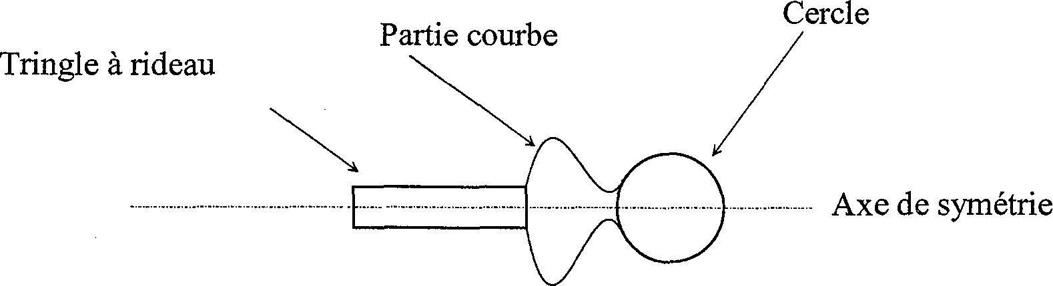
Les deux exercices peuvent être traités de façon indépendante. EXERCICE 1 : (12 points)
Le profil de l'embout possède un axe de symétrie. Sa partie supérieure est constituée d'une partie courbe et d'un demi-cercle.
L'objectif de l'exercice est d'étudier et de tracer avec précision la partie supérieure du profil.
PARTIE A : (6,5 points) Détermination de points de la partie courbe
Dans le repère situé en annexe page 6/7, la partie courbe est la représentation graphique 'de la fonction f définie sur l'intervalle [– 2 ; 2] par :
$$f(x)=0,5x^{3}−0,5x^{2}−2x+2$$
1. a) Calculer f (–1,5), f (0), f (0,5) et f (1). Arrondir au dixième.
Reporter ces valeurs dans le tableau de valeurs de la fonction f situé en annexe.
b) Placer, dans le repère donné en annexe, les points de la courbe c d'abscisses : –2 ; –1,5 ; 0 ;
0,5 ; 1 ; 2.
2. Calculer $f'(x)$ où $f'$ désigne la fonction dérivée de la fonction f.
- Montrer que les solutions x₁ et x₂ de l'équation $1,5x^{2}−x−2=0$, arrondies au dixième,
sont – 0,9 et 1,5.
- On admet que la fonction f présente deux extremums, l'un en x₁, l'autre en x₂.
- Calculer f (x1) et f (x₂). Arrondir au dixième.
- Reporter ces valeurs dans le tableau de valeurs de la fonction f situé en annexe.
- Placer les points de la courbe c d'abscisse x₁ et x₂ dans le repère donné en annexe.

PARTIE B : (5,5 points) : Étude du point de contact entre la courbe et la partie circulaire. Construction de c
Le cercle tracé dans le repère donné en annexe a pour centre le point A de coordonnées (4 ; – 1) et passe par le point de la courbe c de coordonnées (2 ; 0), noté B.
1. a) Vérifier que$f'(2)=2$. On écrira les étapes de la vérification.
b) Déterminer une équation de la droite T : tangente à la courbe au point B.
c) Placer le point B et tracer la droite T dans le repère situé en annexe.
2. a) Vérifier qu'une équation de la droite (AB) est : $y=0,5x+1$.
b) Montrer que les droites (AB) et T sont perpendiculaires. On rappelle que deux droites sont
perpendiculaires si le produit de leurs coefficients directeurs est égal à -1.
c) Que peut-on en déduire pour la droite T par rapport au cercle ?
3. Tracer la courbe c représentative de la fonction f dans le repère de l'annexe.
EXERCICE 2 : (3 points)
L'étude du profil de l'embout donne : h = 8,24 cm.
Afin d'évaluer le Coefficient d'Aptitude Machine (C.A.M.), un opérateur prélève un échantillon de 160 pièces et mesure la cote h.
Les résultats sont regroupés dans le tableau ci-dessous :

h (cm) | [8,19 ; 8,21[ | [8,21 ; 8,23[ | [8,23 ; 8,25[ | [8,25 ; 8,27[ | [8,27 ; 8,29[
Effectifs | 46 | 70 | 31 | 9 | 4
1. On suppose que l'effectif de chaque classe est affecté au centre de chaque classe. Calculer la moyenne
$\bar{x}$ et l'écart-type $σ$ de cette série statistique. Les résultats seront arrondis au centième.
2. La longueur IT de l'intervalle de tolérance de la cote h est égale à 0,1. Le coefficient d'aptitude
machine (C.A.M.) est déterminé par le rapport : C.A.M.= . Calculer la valeur du coefficient
d'aptitude machine. Arrondir au dixième.

3. La machine est adaptée si le coefficient d'aptitude machine est supérieur ou égal à 1. Est-ce le cas ?

SCIENCES PHYSIQUES (5 points)
EXERCICE 1 : (3 points) Lentille convergente.

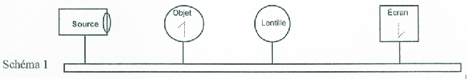

Pour mesurer la distance focale d'une lentille, on utilise le montage optique représenté ci-dessus.
Un objet lumineux formant un 1 de hauteur 2 cm, y est projeté sur un écran à travers une lentille convergente.
On obtient alors une image inversée de même taille. Les positions de l'objet et de son image sont matérialisées sur le schéma ci-dessous :
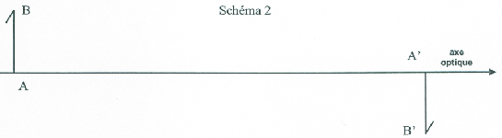
1. Reproduire sur la copie le schéma 2 avec AA' = 13 cm et AB = A'B' = 2 cm.

2. Sur le schéma reproduit, placer le point O, centre optique de la lentille (laisser la construction
apparente).

3. Placer le symbole de la lentille.

4. Déterminer graphiquement le foyer principal F objet et le foyer principal F' image. Laisser les
constructions apparentes.

5. En déduire graphiquement la distance focale f de cette lentille.

EXERCICE 2 : (2 points) Corrosion
Les tringles à rideau sont réalisées en cuivre.
1. Peut-on stocker ces tringles dans un container en fer ? Justifier la réponse en vous aidant du tableau ci-dessous.
+ oxydant - réducteur
Oxydant | Réducteur
Ag+ | Ag
Cu2+ | Cu
Fe2+ | Fe
Sn2+ | Sn
Al3+ | Al
- oxydant + réducteur
2. Écrire la réaction complète d'oxydoréduction entre les couples (Cu2+⁺, Cu) et (Fe2+, Fe).

Annexe : à rendre avec la copie

EXERCICE 1, partie A, question 1) Tableau de valeurs de la fonction f.

x | –2 | –1,5 | x₁ = –0,9 | 0 | 0,5 | 1 | X₂ = 1,5 | 2
f(x)

EXERCICE 1, partie A, question 4) et partie B.

